Les TLB
ou Toilettes à Litière Biomaîtrisée

Thèmes abordés
Introduction 1
1. Définition et terminologie 2
2. Intérêts des TLB 3
3. Principe de fonctionnement d’une TLB 4
4. Notion de biomasse 4
5. Mode d’emploi d’une TLB 5
6. Une TLB en ville comme à la campagne 5
7. Construire, louer ou acheter une TLB 6

Cédric et Isabelle FRANCOYS - DE BRABANDERE
www.ICway.be
février 2011

Ce document est mis à disposition selon le Contrat Attribution-NonCommercial-ShareAlike 3.0 Unported
disponible en ligne http://creativecommons.org/licenses/by-nc-sa/3.0/
ou par courrier postal à Creative Commons, 171 Second Street, Suite 300, San Francisco, California 94105, USA.

Introduction

A propos de notre démarche
Ayant le projet de réaliser une transition vers un mode de vie plus simple et davantage dépendant de notre propre travail que du système économique actuellement dominant en Occident, nous sommes régulièrement confrontés à de nombreuses situations et techniques avec lesquelles il nous faut nous familiariser.

Pour nous y aider, au fur et à mesure de l’avancement de notre collecte de renseignements, de notre compréhension de ceux-ci et de nos découvertes « sur le terrain », nous tâchons de rassembler et résumer ces informations de manière à rendre accessibles des notions et techniques parfois compliquées.

Par ailleurs, comme d’une part la communication et le partage d’informations nous semblent indispensables à une évolution responsable et que, d’autre part, nous souhaitons faciliter la tâche de ceux qui auraient une démarche semblable à la nôtre, nous avons décidé de partager ces documents en les mettant à disposition sur notre site internet et en les publiant sous licence open source Creative Commons by-nc-sa afin qu’ils puissent être librement diffusés.

Bien entendu, ces « fiches utiles » sont le fruit de nos conclusions et de nos choix : nous ne prétendons pas être exhaustifs ni à l'abri d'imprécisions ou d'inexactitudes et n’avons pas la prétention de substituer ces documents à des ouvrages spécialisés ou aux conseils de professionnels.

A propos de cette fiche
Dans cette fiche utile, nous présentons les toilettes à litière biomaîtrisée : leur principe de fonctionnement ;
en quoi elles se distinguent des autres types de toilettes sèches ; leurs bénéfices ; et comment tous ceux qui ont un « coin vert » à leur disposition peuvent les utiliser.

1. Définition et terminologie
Une toilette à litière biomaîtrisée est une toilette qui :
- n’utilise pas d’eau (c’est pour cela qu’on l’appelle également « toilette sèche ») ;
- permet de transformer les excréments humains en engrais naturel ;
- ne sent pas mauvais : en ajoutant de la cellulose (sous forme d’une litière carbonée comme de la sciure de bois) à nos déjections (urine et fèces), il n’y a pas de production d’odeur désagréable.

Ce type de toilette, développé dans les années 1990, se présente comme une caisse, contenant un récipient (par exemple un seau en acier inoxydable), dont la planche supérieure basculante est percée d’une ouverture sur laquelle on a fixé une lunette de W-C classique. L’aspect extérieur varie en fonction des goûts de chacun.

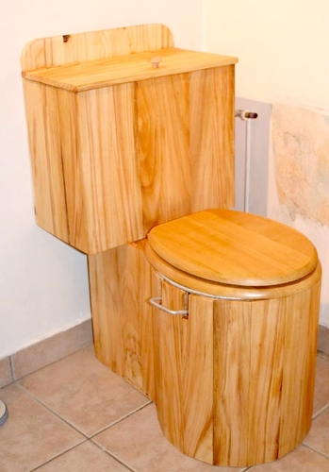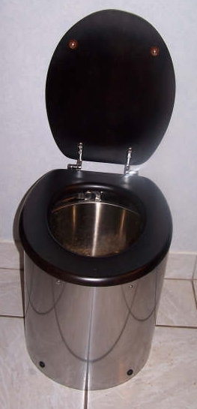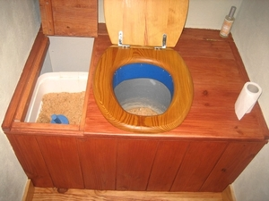
Fig. 1. Exemples des TLB des familles Potier, Mechin et Tatard.

La terminologie utilisée dans la littérature scientifique pour désigner ce type de toilette est :
- en Français : « toilette à litière biomaîtrisée » ;
- en Anglais : « sawdust toilet », « biolitter toilet » ;
- en Espagnol : « letrina abonera » ;
- en Italien : « bagno a secco con lettiera carboniosa (segatura) per compostiere » ;
- en Portugais : « banho seco a segadura ».

2. Intérêts des TLB
L’utilisation de toilettes à litière biomaîtrisée (TLB) a deux intérêts majeurs :
1) Ne pas utiliser d’eau, avec pour double avantage de :
- réduire la pollution de l’eau et, par conséquent, le traitement des eaux usées (actuellement, 60% de la charge polluante des eaux usées provient de l’urine et des matières fécales) ;
- réduire le volume d’eau nécessaire dans la maison, la chasse d’eau des WC représentant en moyenne de 35% à 40% de la consommation d’eau totale d’une maison. A raison d’environs 2 chasses d’eau de 12 litres par jour et par personne, cela représente, pour une famille de 4 personnes, une économie de 96 litres par jour et de plus de 35 000 litres par an !

2) Respecter le cycle naturel des sols fertiles
Puisque c’est dans la terre que poussent les végétaux mangés par les animaux, il est naturel que les déjections des animaux retournent à la terre :
- Nous cultivons nos aliments sur le sol du potager ;
- Ces aliments nous nourrissent ;
- Nous allons à la toilette et compostons nos déjections ;
- Le compost est un excellent terreau, qui nourrit à son tour le sol du potager.

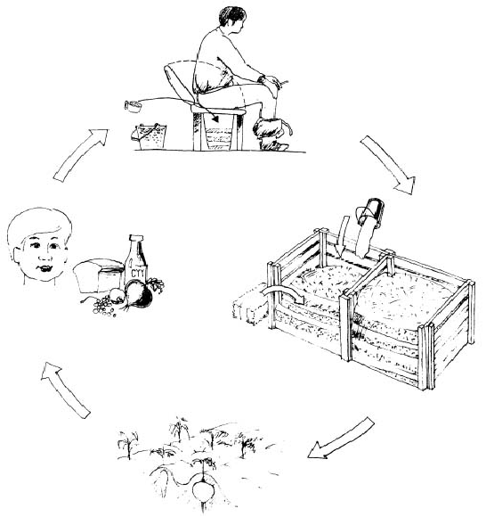
Fig. 2. Schéma du cycle naturel.

Ainsi, au lieu d’oublier nos déjections comme lorsqu’elles sont évacuées dans les égouts, nous sommes contents de nous en occuper et de les valoriser. En bref, la toilette à litière biomaîtrisée (TLB) constitue une réponse simple à l’actuel appauvrissement des sols.
Ces deux intérêts sont bien illustrés dans un petit texte qui oppose les toilettes à chasse d’eau (water) aux TLB « Où ? À (la) Terre !» :
Les water c'est 1500 litres d'eau potable polluée par personne et par mois. Eau qu'il faudra ensuite traiter et transporter à nouveau, en consommant une grande quantité d'énergie. Les water, c'est l'élimination d'un déchet gênant et encombrant que l'on veut soustraire à la vue le plus rapidement possible.
Les OuATerre, c'est rendre à la Terre ce qui lui appartient, en transformant nos déjections en une matière fertile à travers le compostage ; c'est valoriser un déchet de l'industrie du bois ; c'est dépasser quelques barrières psychologiques et sociales pour penser globalement et agir localement.

3. Principe de fonctionnement d’une TLB
Nos déjections sont riches en azote organique (urée : 46% d’azote, fèces : 5 à 7% d’azote).
Lorsqu'elles sont entreposées seules dans un réservoir, une réaction chimique se produit : une enzyme présente dans les déjections, l’uréase, accélère la minéralisation de l'azote organique en dioxyde de carbone (CO₂) et en ammoniac (NH₃ - c’est ça qui sent mauvais).

Or, en ajoutant de la cellulose à nos déjections, on bloque cette réaction enzymatique, empêchant ainsi le dégagement d’odeurs. Ce phénomène a été compris grâce à une observation en laboratoire réalisée dans les années 1990. Afin d’empêcher le démarrage de la minéralisation de l’azote, l’adjonction de la cellulose végétale doit intervenir directement après la production de la déjection.
Par ailleurs, le blocage des réactions enzymatiques avec du carbone n’a lieu qu’en milieu humide. C’est la raison pour laquelle urines et fèces ne doivent pas être séparées.
Enfin, l’adjonction aux déjections de cellulose sous forme de litière favorise la formation d’humus lors du compostage, car celle-ci va pourrir rapidement et permettre aux champignons (saprophytes) de la convertir en humus.

4. Notion de biomasse
La biomasse que constituent nos déjections fait partie intégrante de l’écosystème puisqu’elle résulte de la digestion de matières animales et végétales, elles-mêmes issues de cet écosystème. Ainsi, lorsque cette matière organique n’est pas réintroduite dans le cycle de formation de la matière humique des sols, cela représente une perte pour la biosphère et une source potentielle de pollution des eaux.

Il y a deux types de biomasse :
Biomasse végétale | Biomasse animale
Exemples : bois, feuilles mortes, paille  Riche en carbone, pauvre en azote  Rapport carbone/azote (C/N) élevé (jusqu’à 300). | Ex.: dépouilles, sang, déjections, tonte de gazon  Riche en azote, pauvre en carbone  Rapport carbone/azote (C/N) peu élevé (environ 7).

Dans un environnement sauvage, ces deux types de biomasse s’associent pour former l’humus nécessaire aux plantes, elles-mêmes nourriture des animaux. Le cycle naturel se perpétue ainsi en s’enrichissant sans cesse.
Dans un environnement domestiqué par l’homme, une association judicieuse de ces deux types de biomasse et leur introduction dans le processus de formation des sols est indispensable pour permettre une gestion de l’eau et une production alimentaire durables.

5. Mode d’emploi d’une TLB
1. Avant la mise en service, déposer une couche de quelques centimètres de litière au fond du réservoir de la toilette. La cellulose végétale utilisée pour la litière peut être de différentes formes : broyat de végétaux, sciure de bois, copeaux, feuilles mortes, pailles, rafles, fanes, cartons usagés et déchiquetés. Les déchets de jardin broyés et mélangés constituent les meilleures litières.

2. Lors de l’utilisation, tous les papiers toilette conviennent et sont jetés dans le réservoir. Ce type de toilette accepte également les tampons hygiéniques et les couches culottes biodégradables.

3. Après chaque utilisation, couvrir les selles avec un peu de litière (1 à 3 tasses).
Au besoin, et systématiquement au-dessus de 25°C, humidifier légèrement la litière qui couvre les déjections, par exemple à l'aide d'un pulvérisateur pour plantes d'intérieur.

4. Vider le réservoir, lorsqu’il est plein, sur le sol du carré à compost (porter une paire de gants pour des raisons hygiéniques) et le rincer avant de remettre le seau dans la toilette. Prévoir un nettoyage de fond tous les 15 jours, avec un produit prévu pour les salles de bain.

5. Le carré à compost (un mètre cube par personne par an) est aménagé dans un coin du jardin, à l’abri des intempéries. Le compostage se fait en contact direct avec la terre. Afin d'éviter d’attirer des mouches et pour augmenter la teneur en azote, après chaque déversement, couvrir avec un peu de déchets de jardin : tonte d'herbe, feuilles, mauvaises herbes. Le même carré peut également servir pour composter les déchets de la cuisine et du jardin. Le mélange de ces trois gisements organiques facilite même le processus en assurant un meilleur équilibre des différents matériaux (secs ou humides, riches en carbone ou en azote, grossiers ou fins). C'est lors du compostage que sont détruits la plus grande partie des organismes pathogènes présents dans les excréments (bactéries et virus), lors de la phase de pasteurisation (montée en température jusque 70°C), sous l’effet des organismes thermophiles.
Après une à deux années de repos surveillé (degré d’humidité et aération), le compost obtenu est prêt à servir de terreau dans le potager et le jardin !

6. Une TLB en ville comme à la campagne
Lorsqu’on dispose d’un jardin pour y aménager un compost (que ce soit en ville ou à la campagne), l’utilisation d’une toilette à litière biomaîtrisée est facile et s’impose si l’on veut vivre de manière responsable, avec les avantages que cela comporte.

Pour ceux qui n'ont pas de jardin, le compostage est certes moins évident à mettre en place, mais néanmoins possible. On peut par exemple solliciter l’aménagement dans son quartier d’une aire commune de compostage (dans un parc, sur un terrain municipal, sur le toit d’un immeuble, etc). Une autre possibilité consiste à déverser le réservoir de la toilette dans le sac poubelle prévu pour les déchets du jardin dans les régions où leur collecte est organisée. A titre d’exemples, à Berlin, des toilettes sèches ont été installées dans une zone de 5000 habitants et en Chine, une ville de 7000 habitants (Hei Zao Kui) en est équipée.

7. Construire, louer ou acheter une TLB
Construire une toilette à litière biomaîtrisée est tout à fait accessible au bricoleur du dimanche. Pour information, nous avons réalisé la nôtre en un après-midi, à partir de planches de bois de récupération.
Il est possible de se servir du modèle dont les plans de construction sont mis à disposition par Joseph Orszagh. Pour voir un autre exemple, consulter le blog d’un Français qui a réalisé sa TLB en recyclant une petite commode.

Par ailleurs, il existe actuellement plusieurs entreprises et associations qui offrent, louent ou vendent des TLB. Voir les listes de fabricants ou fournisseurs renseignées par les associations suivantes :
Pour la France : http://www.eauvivante.net ;
Pour la Belgique : www.amisdelaterre.be .

Empreinte, Enquête Nationale auprès des utilisateurs de toilettes sèches, février 2010, www.habitat-ecologique.org
Országh (J.), http://www.eautarcie.com/Eautarcie/5.Toilettes_seches.htm
JENKINS (J.), The Humanure Handbook. A Guide to composting human manure, Grove City (3ème edition), 2005.
Országh (J.), http://www.eautarcie.com/Eautarcie/5.Toilettes_seches/B.Toilette_a_litiere_biomaitrisee.htm
http://www.gereon.greenheart.es
ELAIN (C.), Exposition un petit coin pour soulager la planète, Athée: Goutte de sable, 2010, p.2.
Institut Bruxellois pour la Gestion de l’Environnement, Recycler les eaux usées in situ (info fiches-éco-construction, EAU04), Bruxelles, 2008, p. 1.
Illustration de PUREV−ERDENE (E.) dans MAC DONALD (S. O.), Una Introducción Visual a la Construcción con Fardos de Paja, 1999, p. 19, illu. 2.
Pour en savoir plus à ce sujet, lire BOURGUIGNON (Claude), Le sol, la terre et les champs, Paris : Editions sang de la Terre, 2002
http://www.eco-bio.info/ouaterre.html
NIMENYA (H.) et alii, Ann. Méd. Vét., vol. 143, 1999, pp. 409-414.
Országh (J.), http://www.eautarcie.com/Eautarcie/5.Toilettes_seches/C.Mode_d%27emploi_TLB.htm
Réseau de l’Assainissement Écologique (http://www.rae-intestinale.org), Guide de bonnes pratiques pour le compostage des sous-produits de toilettes sèches, 2010, p. 7.
ELAIN (C.), Exposition un petit coin pour soulager la planète, Athée: Goutte de sable, 2010, p.6-8.
http://www.eautarcie.com/Eautarcie/5.Toilettes_seches/G.Construire_sa_TLB.ppt
http://polyborus.over-blog.com/article-25935423.html

